Добрый день!

Компания "АнтейСтрой" является одним из крупнейших поставщиков изоляционных и кровельных материалов.
Мы тесно сотрудничаем с заводами производителями. Благодаря этому имеем низкие цены и легко конкурируем с другими крупными компаниями.

Наши преимущества:
- Команда профессионалов.
- Компания федерального уровня.
- Компания входит в пятерку крупнейших поставщиков Нижегородской области.
- Работаем напрямую от заводов производителей.
- Гибкая ценовая политика.
- Индивидуальный подход к каждому клиенту.
- Своя логистика. (Быстрая доставка)

Нашими постоянными клиентами являются множество крупных строительных и торговых компаний.
Мы можем предложить Вам:

Теплоизоляционные материалы:
Базальтовая теплоизоляция:
«Евроизол»

Компания «Евроизол» создана на базе Ульяновского завода теплоизоляционных изделий, который известен на рынке теплоизоляционных материалов с 1957 года.

Преимущества Евроизола:


Весь выпускаемый материал имеет минимальные показатели водопоглащения (благодаря уникальному бельгийскому гидрофобизатору), не горюч, устойчив к деформации (благодаря хаотичному расположению волокон), обладает хорошими звукоизоляционными свойствами.
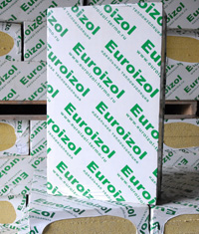
Вся продукция марки Euroizol упаковывается в термоусадочную пленку. Стандартные размеры материала - 1000x500 и 1000x600 мм, возможно изготовление по индивидуальным размерам.

Материал Euroizol прошел все испытания в соответствующих инстанциях и имеет все необходимые документы для широкого применения в качестве утеплителя.
Цены на продукцию «Евроизол»
№ | Наименование продукции | Ед. изм. | Мелкий опт, руб.  (от 20м3-80м3) | Крупный опт, руб.(от 80м3)
1 | Изол Эко 30 25-30кг\м3 | м3 | 1070 | 1010
2 | Изол Эко 40 30-40кг\м3 | м3 | 1250 | 1190
3 | Изол Эко 60 40-60кг\м3 | м3 | 1420 | 1350
4 | Изол ФВ 8070-90кг\м3 | м3 | 2450 | 2380
5 | Изол ФШ 150 130-150кг\м3 | м3 | 3650 | 3881
6 | Изол К3 (руф Н) 100-120кг\м3 | м3 | 2950 | 2800
7 | Изол К2 (руф В).180-200кг\м3 | м3 | 4600 | 4470
8 | Изол К1 (руф) 130-150кг\м3 | м3 | 4050 | 3881
пр-во «Технониколь» Роклайт -1250р/м3, Изобокс,
Изорок 1207р/м3, Басвул 871.5р/м3 без доставки с Башкирии, Rockwool 1202.5р/м3, Изба без




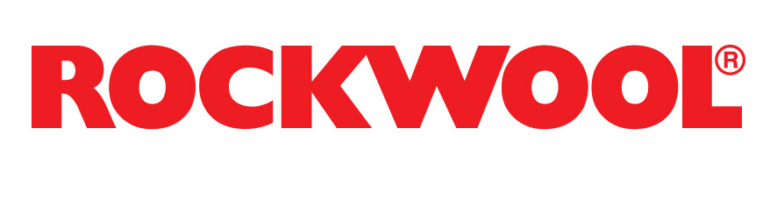


доставки с ЕКБ, Хотрок 666р/м3 без доставки со Смоленска

Минеральная теплоизоляция:
МП125 – 2468р/м3, ППЖ200 4300р/м3 ГОСТ, МП-75 1688р/м3 (Саранск), МП-100 – 1970 р/м3 (Саранск)

Стеклоштапельное волокно:
Урса, Кнауф 572р/м3, Изобел,



Кровельные материалы:

1. Кровельные мембраны:
- BIGTOР-241.5 руб.за м2 без доставки с Рязани
- ПЛАСТФОИЛ F ПВХ 1,2 мм. 278р/м2
- Firestone ЭПДМ 1.14мм Армированная 7,37$ , Carlisle ЭПДМ – 1.14мм не армированная – 7.96$, Алькоплан, Протан
- LOGICROOF 1.2 – 346.5р/м2, Экопласт от 270 руб. за м2
2. Металлочерепица от 253руб.м2, Профлист от 183руб. м2
- Кровельные битумные наплавляемые материалы:
ТЕХНОЭЛАСТ 99.1 р/м2, УНИФЛЕКС 86.5р/м2, БИПОЛЬ 69.7 р/м2, ЛИНОКРОМ – 55.1 р/м2, БИКРОСТ 52.6р/м2, ИЗОПЛАСТ 114.5 р/м2, АРМОКРОВ, РУБЕМАСТ, РУБЕРОИД Произ-ва «КРЗ» 231 р/м2, «Оргкровля» г.Рязань, «Мягкая кровля» г.Самара
- Геотекстиль Р-150г/м2, 16.7 руб. – м2,
- ДОБОРНЫЕ ЭЛЕМЕНТЫ (рейки, «грибы», саморезы, воронки)
- Праймер-850руб.за ведро, битум 16800р/тн, мастика 525р/20л

Листовые материалы:

  - Асбестоцементные листы (шифер плоский, волновой) 178,5 р/лист
  - ЦСП 658.35р/лист
✓ СМЛ 8мм – 460р/лист
✓ OSB-плиты 457р/лист
  - ДВП 139.2 р/лист
  - ДСП 439 р/лист
  - ГВЛ 420р/лист
  - Фанера березовая
  - Пазогребневые плиты 525р/м2

Штукатурные и клеевые смеси Seneco и Волма




Продукция компании Волма
№ | Наименование | Описание | Цена, руб.
1 | Волма Слой 30 кг | Гипсовая штукатурка ручного нанесения | 319
2 | Волма Пласт 30 кг | Гипсовая штукатурка для выравнивания стен и потолков | 251
3 | Волма Акваслой МН 25кг | Цементная штукатурка для профессионального машинного нанесения | 178,5
4 | Волма Аквапласт 25 кг | Цементная штукатурка базовая для ручного нанесения | 225,5
5 | Волма Стандарт 25 кг | Базовая гипсовая шпаклевка | 308
6 | Волма Финиш 25 кг | Финишная гипсовая шпаклевка | 368,5
7 | Волма Нивелир-экспресс 20 кг | Быстротвердеющий самовыравнивающийся наливной пол | 258,5
8 | Волма Монтаж 30кг | Гипсовый клей для монтажа ПГП, ГКЛ, ГВЛ | 323,4
9 | Волма Блок 25 кг | Монтажный клей для блоков ячеистого бетона | 187
10 | Волма Керамик 25 кг | Цементный плиточный клей | 204,6
14 | Волма Шов 25 кг | Гипсовая шпаклевка для заделки стыков ГКЛ и ГВЛ и выравнивания | 335,5
15 | Волма Аквастандарт 22 кг | Армированная цементная шпаклевка | 255,5
16 | Волма Термофасад 25 кг | Штукатурно-клеевая смесь для теплоизоляционных плит | 363
11 | Гипсокартон Волма | Гипсокартонный лист обычный (ГКЛ) | 188
12 | Пазогребневые плиты Волма | Пустотелые плиты для монтажа межкомнатных и межквартирных перегородок | 166
13 | Пазогребневые плиты Волма | Полнотелые плиты для монтажа межкомнатных и межквартирных перегородок | 183

*Цена указана при заказе от 40 мешков смесей или 50 листов ГКЛ или ПГП

Надеемся на долгое взаимовыгодное сотрудничество. С уважением к Вам и Вашему бизнесу, АнтейСтрой!

